程序使用说明
博客，即在网络上发表文章，展现个性的一类人，而博客系统，是为这类人群提供一个相互交流、学习的平台。博客的两大基本功能是共享与交流。共享，就是将文章、图片、心得等一些在传统概念中属于私人的东西，拿出来和多数人一起分享；交流，就是有着同样兴趣、爱好、语言的一类人之间的联系。
本章的博客系统主要分为个人博客管理和博客后台管理2部分。
个人博客管理，主要功能包括个人管理、文章管理、相册管理、好友管理、留言管理和纸条管理。个人博客管理功能结构如图1所示。
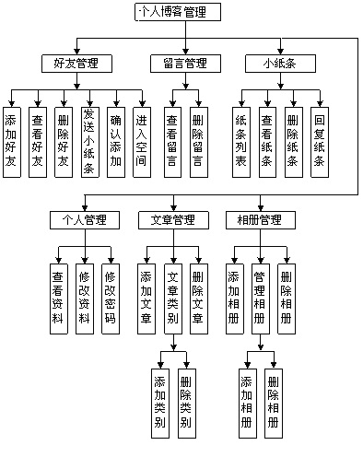
图1 个人博客管理功能结构图
博客后台管理系统，主要是对博客用户和管理员的管理。博客后台管理包括：用户管理、用户文章管理、用户相册管理、管理员管理、系统日志管理和数据备份、恢复。博客后台管理的功能结构如图2所示。
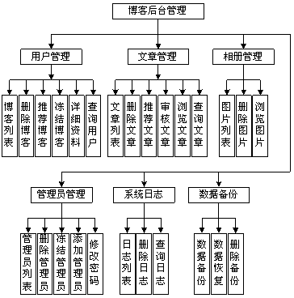
图2 博客后台管理功能结构图
博客首页运行效果如图3所示。
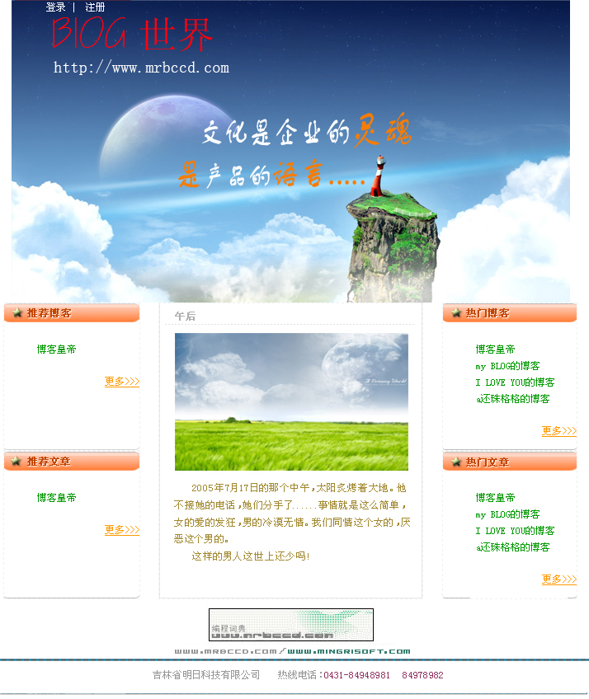
图3 博客首页模块运行效果
个人博客管理页面运行效果如图4所示。
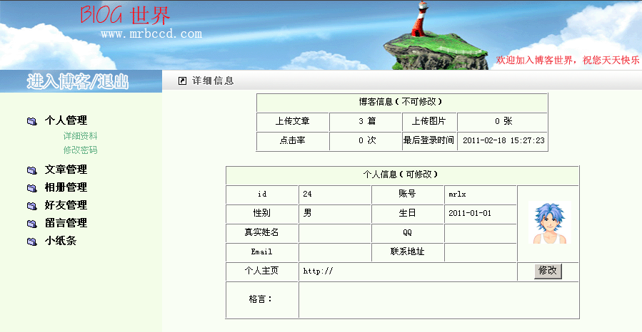
图4 个人博客管理页面
博客用户管理页面运行效果如图5所示。
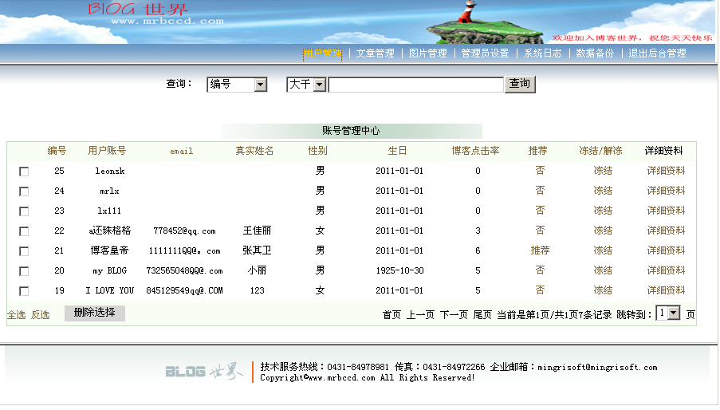
图5 博客用户管理页面运行效果
图片管理页面运行效果如图6所示。
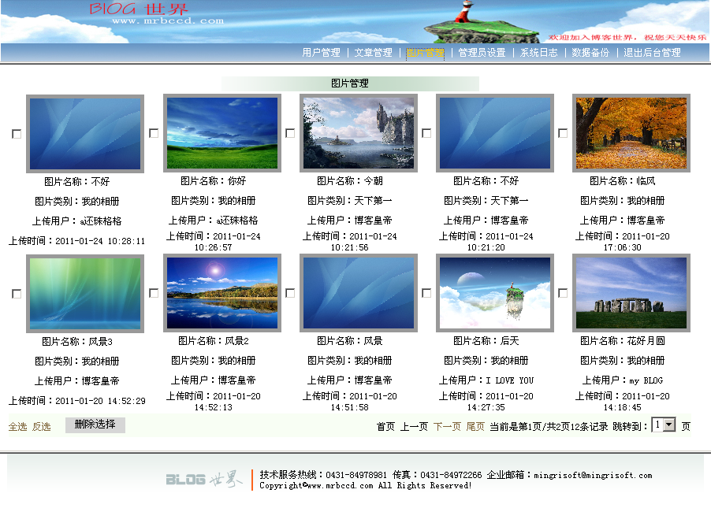
图6 图片管理页面运行效果
（1）本模块应用MySQL数据库，其数据库文件存储于项目根目录的data文件夹下，在运行项目前需要完成数据库的附加操作，即将data文件夹下的db_blog拷贝到您本机的MySQL的data文件夹下，同时切忌要去掉数据库文件db_blog的只读属性，否则不能向数据库中添加数据。
（2）本项目的后台登录地址为：http://127.0.0.1/TM/10//admin/，用户名mr，密码mrsoft。

